ПАМЯТКА О ПРАВИЛАХ ПОЖАРНОЙ БЕЗОПАСНОСТИ В НОВОГОДНИЕ ПРАЗДНИКИ

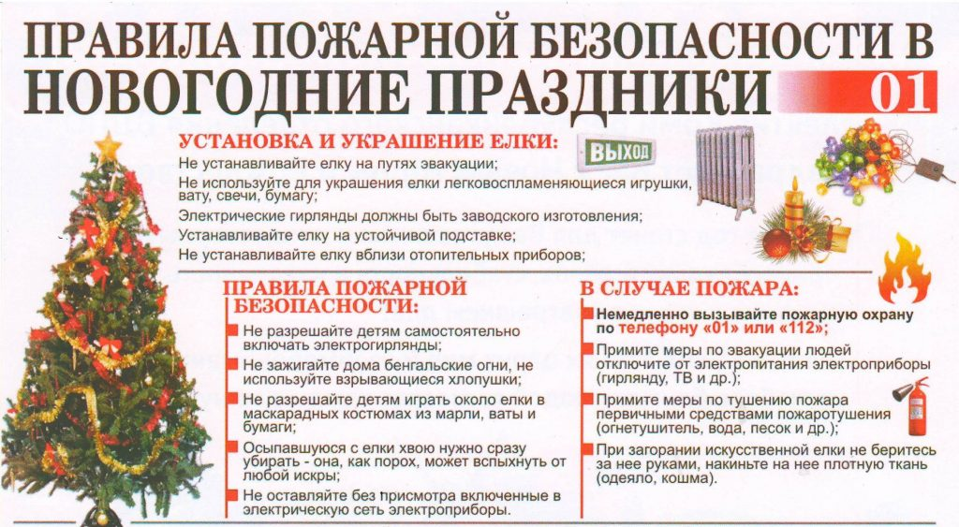
С наступлением новогодних праздников возрастает опасность пожаров и травматизма людей из-за неосторожного обращения и использования пиротехнических средств, нарушений правил установки елок и подключения электрических гирлянд. Страдают как дети, так и взрослые. Наиболее типичные последствия неосторожного обращения и использования пиротехнических средств -это ожог рук, ног, лица, а также травмы.
Чтобы беда не пришла в ваш дом, необходимо выполнять следующие правила:
– устанавливать елку на устойчивой подставке;
– не использовать для украшения елки легковоспламеняющиеся игрушки, вату, свечи, бумагу;
– не устанавливать елку вблизи отопительных приборов и путях эвакуации людей;
– не допускать использования в помещениях, вблизи елки, бенгальских огней, пиротехнических средств;
– не разрешать детям самостоятельно включать на елке электрогирлянды;
– не оставлять без присмотра включенные в электрическую сеть электроприборы;
-электрические гирлянды должны быть заводского изготовления и полностью исправные.
При возникновении пожара немедленно вызовите службу спасения по телефону «01» или «112». При вызове необходимо сообщить точный адрес, где и что горит, на каком этаже, в каком подъезде, кто сообщил о пожаре и с какого телефона. Вызов осуществляется бесплатно, а также
– принять меры по эвакуации людей и тушению пожара подручными средствами;
– отключить от электрической сети бытовые электроприборы – гирлянды, телевизор и др.;
– при загорании искусственной елки нельзя браться за нее руками, следует накинуть на нее плотное одеяло или кошму;
– указать место пожара прибывшим пожарным подразделениям.
Если Вы решили в новогодние праздники использовать пиротехнические средства, запомните правила их применения:
– не пользуйтесь пиротехникой дома;
– не запускайте фейерверки через форточки и с балкона;
– не бросайте петарды в окна квартир, подъезды жилых домов, лифты;
– не бросайте петарды в толпу людей, под ноги, в карманы и капюшоны верхней одежды и т. д.;
– не направляйте фейерверки в сторону людей;
– не проводите фейерверк ближе 20 метров от животных, проводов, зданий и деревьев.
Соблюдайте меры безопасности при пользовании современными пиротехническими средствами. Не позволяйте маленьким детям и подросткам самостоятельно, а также без наблюдения взрослых пользоваться этой продукцией, не приобретайте пиротехнику с рук.

Администрация сельского поселения Узюково

